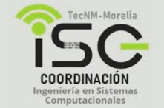


INSTITUTO TECNOLÓGICO DE MORELIA

“José María Morelos y Pavón”

Lenguajes y Autómatas II

Evaluación parcial
Unidad 3

PRESENTAN:
Elizalde Jimenez Nelson Jesús

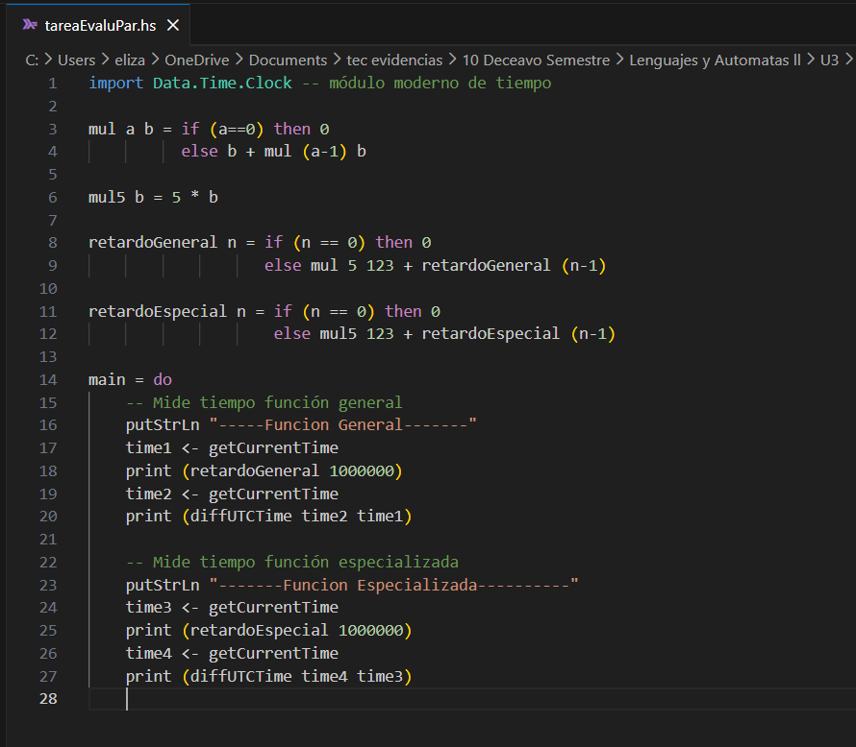
La versión general (mul 5 123) usa recursión, y es mucho más lenta.
La versión parcial (mul5 123) es directa y muchísimo más rápida.

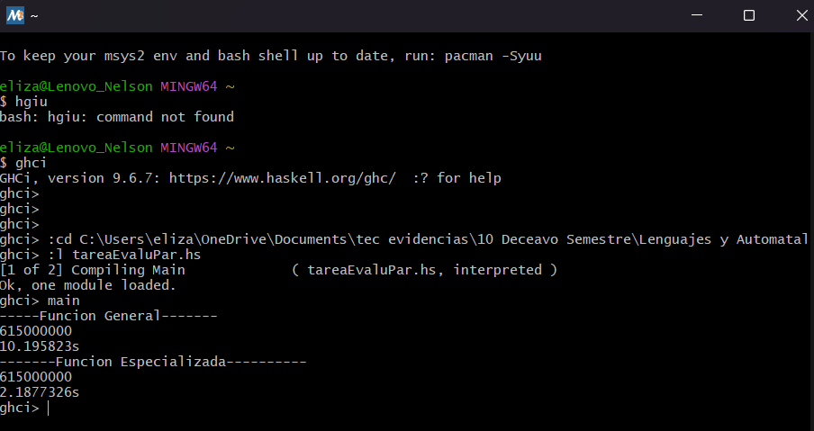
No tome nota de la instalación de Mingw (Haskell), pero aquí esta la ejecución del código

